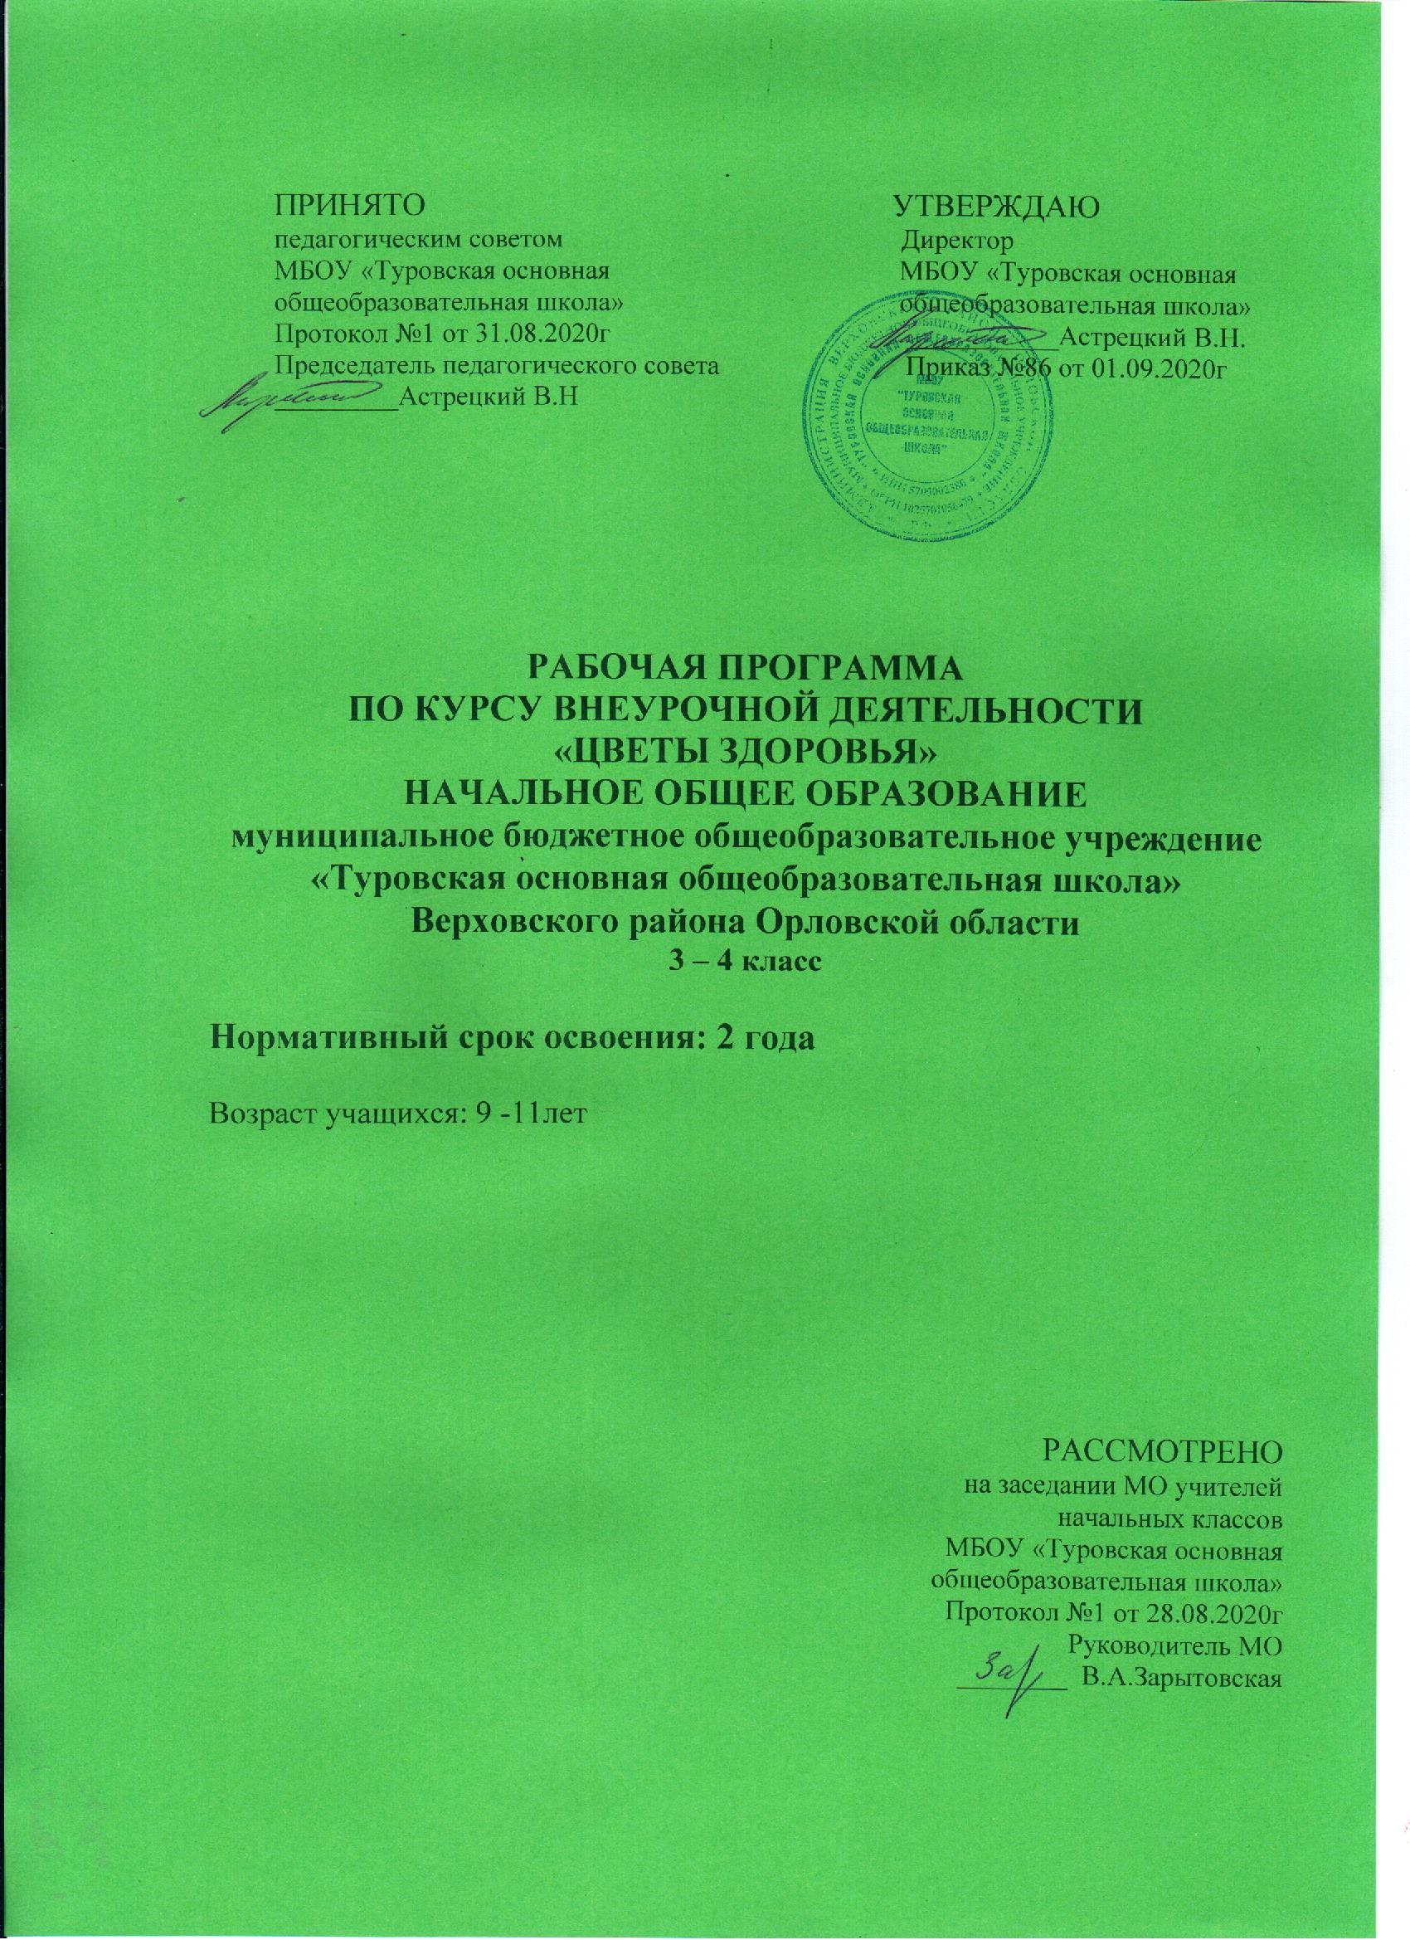

1. Результаты освоения курса внеурочной деятельности.

Личностные результаты.
У учеников будут сформированы:
-установка на безопасный, здоровый образ жизни;
-потребность сотрудничества со сверстниками, доброжелательное отношение к сверстникам, бесконфликтное поведение, стремление прислушиваться к мнению одноклассников;
-этические чувства на основе знакомства с культурой русского народа уважительное отношение к культуре других народов;
-умение выражать свои эмоции;
-оценивать поступки людей, жизненные ситуации с точки зрения общепринятых норм и ценностей;
оценивать конкретные поступки как хорошие или плохие;
Метапредметными результатами изучения модуля является формирование следующих универсальных учебных действий (УУД).
Регулятивные УУД: Учащиеся научатся:
-понимать и принимать учебную задачу, сформулированную учителем;
-осуществлять контроль, коррекцию и оценку результатов своей деятельности;
-уметь планировать и регулировать свои действия во время подвижной игры;
-определять и формировать цель деятельности с помощью учителя;
Познавательные УУД: Учащиеся научатся:
-проводить сравнение и классификацию объектов;
-понимать и применять полученную информацию при выполнении заданий; -проявлять индивидуальные творческие способности;
-различать между собой физические качества (силу, быстроту, выносливость, координацию, гибкость);
-соблюдать правила поведения и предупреждение травматизма во время занятий;
-подбирать упражнения для разминки;
-использовать знания во время подвижных игр на досуге;
- делать выводы в результате совместной работы класса и учителя;
Коммуникативные УУД: Учащиеся научатся:
-работать в группе, учитывать мнения партнеров, отличные от собственных;
-обращаться за помощью;
-формулировать свои затруднения;
-предлагать помощь и сотрудничество;
-договариваться и приходить к общему решению;
-формулировать собственное мнение и позицию;
-осуществлять взаимный контроль;
-адекватно оценивать собственное поведение и поведение окружающих;
-оформлять свои мысли в устной форме;
-слушать и понимать речь других;
- учиться работать в паре, группе;
выполнять различные роли (лидера исполнителя).
Предметные результаты: В результате реализации внеурочной деятельности по формированию культуры здоровья у обучающихся развиваются группы качеств: отношение к самому себе, отношение к другим людям, отношение к вещам, отношение к окружающему миру.
Благодаря тому, что содержание программы внеурочной деятельности раскрывает все стороны здоровья, обучающиеся будут демонстрировать такие качества личности как: товарищество, уважение к старшим, доброта, честность, трудолюбие, бережливость, дисциплинированность, соблюдение порядка, любознательность, любовь к прекрасному, стремление быть сильным и ловким.

Формы занятий
Беседы, игры, викторины, конкурсы, праздники, часы здоровья.
Режим и место проведения занятий
Подвижные игры и спортивные праздники, весёлые переменки проходят по усмотрению учителя на свежем воздухе или в спортивном зале. Конкурсы, беседы, викторины в кабинете, в спортивном зале.
В результате освоения программного материала по внеурочной деятельности учащиеся должны иметь представление:
-о режиме дня и личной гигиене;
-о вредных и полезных привычках;
-о различных видах подвижных игр и их правилах;
-о правилах составления комплексов разминки;
-о правилах проведения эстафет и праздников;
-о правилах поведения во время игры;
Уметь:
-играть в подвижные игры;
-соблюдать правила игры;
-организовать подвижные игры (3-4);
-работать в коллективе;
-выполнять упражнения в игровой ситуации (равновесие, гибкость);
-проявить смекалку и находчивость, быстроту и хорошую координацию;
-владеть мячом, скакалкой, обручем и другим спортивным инвентарём;
-выполнять комплексы упражнений, направленно воздействующие на формирование правильной осанки;
-выполнять комплексы утренней зарядки и физкультминуток.

2. Содержание курса внеурочной деятельности с указанием организации и видов деятельности.

Предлагаемая внеурочная деятельность помогает улучшить физические, физиологические и психические возможности ребенка с помощью правильного планирования занятий, дополняющих уроки физической культуры.
Программа включает в себя теоретическую и практическую части. Теоретическая часть включает в себя объяснение педагогом необходимых теоретических понятий, правил, беседу с учащимися, показ изучаемых упражнений, подвижных и спортивных игр. Практическая часть более чем на 90 % представлена практическими действиями. Двигательный опыт учащихся обогащается играми, упражнениями.
Огромное значение для ребёнка имеет участие в жизни класса вне школьных уроков. Для многих ребят - это основной мотив посещения школы, так как есть возможность проявить инициативу и самостоятельность, ответственность и открытость.
Распределение часов на разделы условно, т.к. в большинстве занятий предусмотрено содержание теоретического и практического материала, упражнения, комплексы упражнений, игры различных разделов в одном занятии.
За 2 года обучения по курсу внеурочной деятельности «Цветы здоровья» составят
– 68 часов.
3 класс – 34 часа
4 класс – 34 часа

1 | Весёлые переменки (игры):  Перетягивание в парах; Пройди бесшумно; Невод; Ладошки;  Шарик в ладони; А ну-ка, повтори!; Хлопушки; Слепой медведь; Нос-ухо-нос; Ногой по мячу; Поймай мяч; Красный свет-зелёный свет; Ключи; Не пропусти мяч; Мышеловка; Третий лишний; Бездомный щенок; Два и три; Космонавты; Совушка; Земля, вода, огонь, воздух и другие игры по выбору детей
2 | Тесты и анкетирование:  «Чему мы научились и чего достигли»  «Что мы знаем о здоровье»  «Умеете ли вы вести здоровый образ жизни»
3 | Просмотр тематических видеофильмов:  «О спорт ты красота»  «Спортландия»  «Сочи 2014»  «Спортивные игры».
4 | Конкурсы рисунков, плакатов:  - В здоровом теле здоровый дух: «Моё настроение»  - Выставка рисунков:  «Мой любимый вид спорта»  «Мы за здоровый образ жизни», «Нет курению!»  - Выпуск плакатов «Сочи 2014»
5 | Дни здоровья, спортивные мероприятия:  «Зимние забавы»  «За здоровый образ жизни»  «Весёлые старты»  «А ну – ка, девочки!»  «Вперёд, мальчишки!»  «День здоровья»  «Осенний кросс»
6 | Поход:  «Природа – источник здоровья»  «У природы нет плохой погоды»
7 | Участие в соревнованиях:  Выбивало  Пионербол  Волейбол  Мини-футбол

- Тематическое планирование

Тематическое планирование 3 класс

№ | Разделы | Кол-во часов
1 | Весёлые переменки | 11
2 | Тесты и анкетирование | 3
3 | Тематические видеофильмы | 4
4 | Конкурсы рисунков, плакатов | 3
5 | Дни здоровья, спортивные мероприятия | 7
6 | Поход | 2
7 | Участие в соревнованиях | 4
ИТОГО |  | 34

Тематическое планирование 4 класс

№ | Разделы | Кол-во часов
1 | Весёлые переменки | 11
2 | Тесты и анкетирование | 3
3 | Тематические видеофильмы | 4
4 | Конкурсы рисунков, плакатов | 3
5 | Дни здоровья, спортивные мероприятия | 7
6 | Поход | 2
7 | Участие в соревнованиях | 4
ИТОГО |  | 34

